Консультация для родителей

«Знакомство с традиционной народной куклой «Утешница»

**Подготовила:**

**воспитатель Симонова О.А.**

Традиционная народная кукла, почти не изменилась с тех давних пор, как придумали ее наши предки. Кукла бережно передавалась из рук в руки - от матери к дочери, от бабушки к внучке, а значит они такие, какими их придумали далекие предки.

Это мастерство обращено главным образом к детям. Возможность сделать куклу из лоскутков, тесьмы, ниток, создавая яркие и понятные образы, отражает не иссекаемое желание детей фантазировать. А значит, есть надежда, что в стремительно меняющемся мире останется память предков, которая не даст нам забыть свою историю. В куклы не только играли - они помогали человеку на протяжении всей его жизни: с ними справляли календарные обряды, призывали дождь в засуху или тепло в прохладную пору, когда нужно было сеять хлеб или собирать урожай. Они были рядом на свадьбах и при рождении младенцев. С ними встречали гостей, их дарили на день рождения, придумывали о них сказки, делились радостями и невзгодами: они непременно помогут! Ведь кукла - создание талантливых рук и творение вечной души человека. А значит, частица этой души присутствует в каждой куколке. С одной из таких кукол предлагаем начать наше знакомство. Это кукла «Утешница».

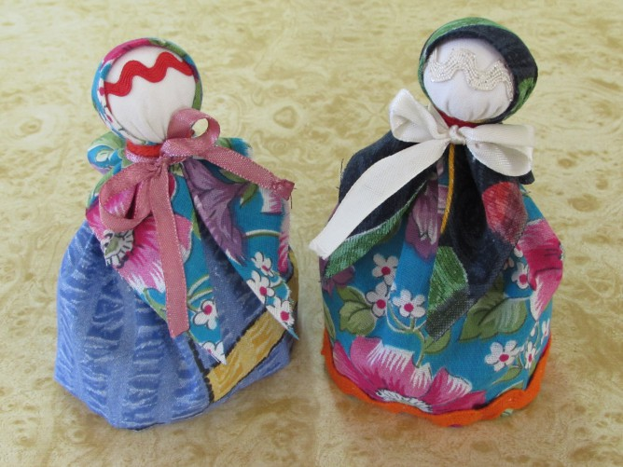

Кукла «Утешница» - почему у нее такое имя. С маленьким сорванцом во время игры могли произойти всякие неприятности. Мама, бабушка или няня успокаивали малыша, а потом доставали из кармана такую куколку, её юбочкой утирали последние детские слезки и предлагали с куколкой поиграть.

Это очень ласковая, добрая кукла-малышка, которая может «утешать» голосом мамы или бабушки. И, конечно же, боль от ушиба или другой неприятности быстро улетучится и ребёнок успокоится!

Изготавливая такую куклу с ребенком, происходит формирование интереса к истории и традициям народной игрушки. Дошкольник учиться работать с тканью и нитками. У детей развивается тактильное восприятие, ловкость и аккуратность.

Для изготовления куклы потребуется:

- вата или синтепон для головы куклы;

- нитки для закрепления тканей;

- 3 лоскутка ткани разного размера:

- белая ткань для туловища,

- цветная для платья,

- цветная ткань для платка;

Тесьма для украшения и закрепления платка на туловище куклы.

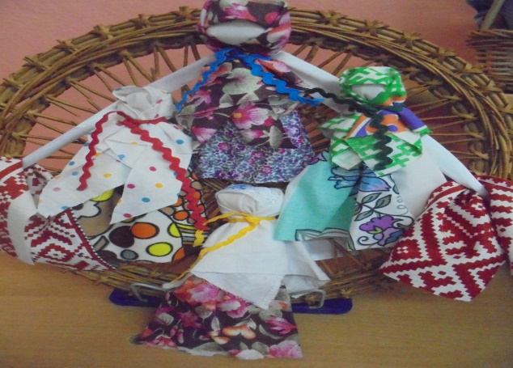

**Схема по изготовлению куклы «Утешницы»**

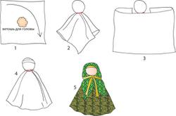

Помогая детям, мы и сами научимся древнему искусству, а значит, легко найдем общий язык с детьми. А это залог будущей любви и такого необходимого в жизни понимания!

